Муниципальное бюджетное общеобразовательное учреждение
средняя общеобразовательная школа № 4.
Краснодарский край, Кавказский район, город Кропоткин.

Конспект урока по музыке
в 1 классе
«Край, в котором ты живешь»

подготовила
учитель музыки
Шевцова Татьяна Петровна.

г. Кропоткин
2015

Урок музыки 1 класс
по программе «Музыка» Е.Д.Критской, Г.П.Сергеевой, Т.С.Шмагиной
Раздел: «МУЗЫКА И ТЫ»
Цель: Формирование основ гражданской идентичности личности.
Задачи:
      - включить учащихся в учебную деятельность;
- актуализировать учебное содержание, необходимое и достаточное для восприятия нового материала;
- организовать коммуникативное взаимодействия;
- зафиксировать новое содержание во внешней речи;
- оценить собственную деятельность на уроке;
- формировать представление о родном крае;
- познакомить с содержанием слайдовых презентаций и песни «На Кубани мы живём»
- воспитывать чувство гордости за свою малую Родину, любовь к родному краю.

Планируемые результаты:
Предметные результаты – узнают, почему в давние времена на Кубани поселились казаки;
вспомнят, что означает понятие «Малая Родина» и почему наш край называют «Кубанью».
Метапредметные результаты – умение планировать, контролировать и оценивать учебные действия в соответствии с поставленной задачей и условием ее реализации;
понимать учебную задачу урока;
освоение начальных форм познавательной и личностной рефлексии.
Личностные: этические чувства, чувство сопричастности истории своей Родины и народа; демонстрация личностно-окрашенное эмоционально-образного восприятия; усвоение первоклассниками жизненного содержания новой песни и информации слайдовой презентации.
Познавательные: связь изучаемого с жизнью; опора на имеющий жизненный опыт в процессе знакомства с новой информацией; речевые высказывания о характере, прозвучавщих на уроке, песни и пляски.
Регулятивные: планирование собственных действий в процессе исполнения песни и в импровизации плясовых движений; оценка воздействия полученной информации на собственные чувства и мысли,
Коммуникативные: умение слушать и вступать в диалог со сверстниками, учителем в процессе всех видов работы на уроке.
Тип урока: первичное усвоение новых знаний.
Дидактическое обеспечение урока: мультимедийные презентации, рабочая тетрадь по «Кубановедению» для 1 класса; сборник стихов В. Нестеренко «Родина»
Техническое обеспечение урока: фортепиано, аккордеон, ПК (ноутбук), экран и проектор.
Методы: деятельностный подход
Виды деятельности учащихся:
- Просмотр презентаций
- Пение
- Импровизация танцевальных движений в характере казачьих плясок.
Музыкальный материал:
- Песни «На Кубани мы живём» Т.Шевцовой и «Моя Кубань» (авторы неизвестны);
- Плясовая «Подплесочка» из репертуара казачьего ансамбля «Криницы»

Ход урока.

I. Организационный момент.
1.Дети входят в класс под музыку песни «Моя Кубань».
Фрагмент текста:
А над нами облака плывут крылатые.
В небе солнце улыбнулось конопатое.
И под солнечным дождем
О тебе, мой край, поем,
О тебе, моя Кубань – отчий дом.
2. Музыкальное приветствие:
«Звенит звонок – начнем мы урок»

II. Актуализация знаний
- Исходная мотивация.
Вступительная беседа.
У.: Ребята, кто понял, о чём пели в песне, под которую вы зашли?
- Как вы предполагаете, о чём мы сегодня поведём речь?
- Правильно, мы сегодня будем говорить о Кубани.
2. Создание учебно-проблемной ситуации.
У.: А почему мы будем говорить именно о Кубани – так часто называют наш Краснодарский край?
- Правильно, потому что мы живём в этом краю. Это – наша малая Родина. Негоже человеку, даже ещё не совсем взрослому, как вы, ничего не знать о том крае, где живёшь.
Вот почему, у вас есть предмет «Кубановедение». На 1 страничке ваших рабочих тетрадей обращается к вам глава администрации Краснодарского края А.Н.Ткачёв. (Демонстрирую данную страницу)

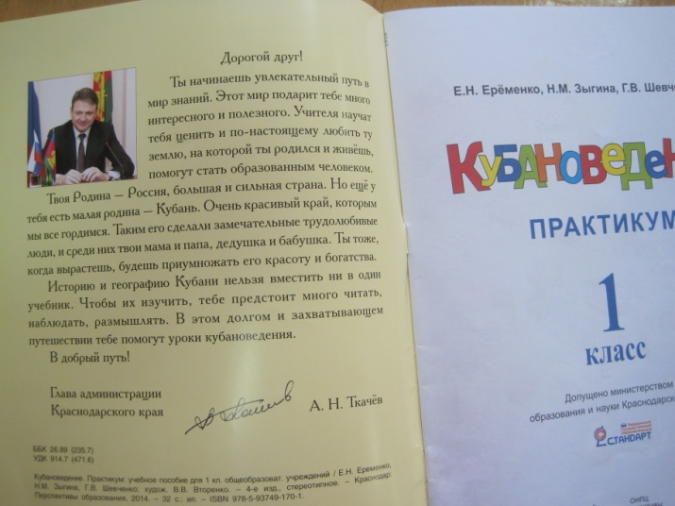

В своём обращении к вам Александр Николаевич говорит помимо прочего и такие слова: «Учителя научат тебя ценить и по-настоящему любить ту землю, на которой ты родился и живёшь…»
3.Постановка цели и задач урока.
У.: Вот поэтому мы и на уроке музыки будем вести речь о своём родном кубанском крае.
Сегодня мы:
- узнаем, почему в давние времена здесь поселились казаки;
- вспомним, что означает понятие «Малая Родина» и почему наш край называют «Кубанью».
Мне очень хочется, чтобы вы полюбили наш край так же сильно, как любят его все, кто вас окружает: и ваши родные, и мы, работающие в школе, и, конечно, же кубанские поэты. Вот, например, Владимир Нестеренко (показываю его портрет)
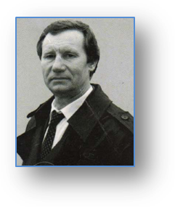
утверждает: «Кто родился на Кубани, скажет – края нет милей!»
(Демонстрирую его книгу)
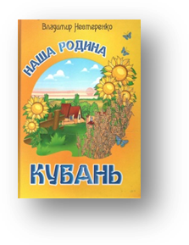
Зачитываю фрагмент его стихотворения:
Это край чудесный  Там, где синь небес  Золотое поле  И зеленый лес  Ручеек звенящий  И весенний гром. | Это- запах хлеба.  Это – отчий дом.  Родина – родная  Наша сторона.
III этап (основной) – погружение в тему урока.

1.Формулировка основной учебной задачи.
У.: Обратите внимание на экран – в 1-м слайде обозначена тема урока, а на других слайдах мы увидим:
- как красив наш край;
- почему в давние времена здесь поселились казаки.
И вспомним, что означает понятие «Малая Родина».
Как вы думаете, а для чего мы будем всё это изучать?
Правильно, чтобы и вы полюбили край, в котором мы живём.

2.Первичное усвоение новых знаний.
У.:
- Итак, мы сегодня говорим о крае, в котором живём (слайд 1).
- Часто наш край называют одним словом – Кубань. Вы потом скажете, почему так говорят (слайд 2).
- На нашей планете есть огромная страна – наша великая Родина Россия. Посмотрите, какое большое место на карте занимает она. И как мало места занимает наш Краснодарский край. Потому и говорят – малая Родина (слайд 3).
- В давние-давние времена на Кубани не было ни сёл, ни городов (слайд 4).
- Широкие степи раскинулись до самого Чёрного моря (слайд 5),
- Полноводные реки несли свои чистые воды (слайд 6).
- Высоко в небе парили орлы – птицы вольные (слайд 7).
- В реках водилось много рыбы, а в густой траве – зайцы и лисы (слайд 8).
- Благодатный край! (слайд 9).
- Но иногда через эти степи шли на Русь полчища врагов и некому было их остановить (слайд 10) .
- Вот тогда и стали заселять эти степи людьми из России и Украины (слайд 10).
- Люди селились на вольных землях, строились, обзаводились скотом, охотились, ловили рыбу. Так и жили (слайд 11).
- Все молодые мужчины обязывались иметь боевого коня и саблю, чтобы в любой момент суметь отразить нападение врага (слайд 12).
- Защищая русскую землю, они могли биться насмерть, но врага не должны пропустить (слайд 13).
- За такие обязанности их освободили от разных повинностей и налогов и стали называть казаками (слайд 14).
- Были казаки смелыми и вольными, душа у них широкая, как сама степь (слайд 15).
- Зажили они здесь, как свободные птицы! (слайд 16)
- Кубанская земля завораживает чистотой горных рек, терпким запахом луговых трав, пением жаворонков, настойчивым призывом перепелов по весне: «Пить-полоть!» (слайд 17).
- Как не вспомнить и щебетание ласточки под крышей родительского дома, и всплеск крыльев белых лебедей на степной речке (слайд 18).
- И совсем теряешь голову от медового запаха подсолнухов, когда в один из дней, словно сговорившись, они разом зацветают жёлто-горячим цветом от одной лесопосадки до другой, и ты стремишься охватить поле взором – а оно не вмещается в нём, выплёскивается и переливается через край!
(слайд 19)
У.: Вот какой прекрасный край, в котором мы живём!

3. Первичная проверка понимания.
- Ответьте, почему наш край называют «Кубанью»?
- Правильно, главная река Краснодарского края – это река Кубань. Её именем народ, поселившийся здесь, и назвал эти места.
- А как стали называть тех, кто должен был защищать эти земли от всех врагов?

4. Танцевальная физминутка под плясовую «Подплесочка» из репертуара ансамбля казачьей песни «Криницы».
У.: - У многих из вас течёт в жилах казачья кровь, потому что это ваши пра-пра-прабабушки и пра-пра-прадедушки больше, чем 300 тому назад поселились на вольной Кубани. Это они пели песни раздольные да плясали так, что земля дрожала. Весёлый народ был!
Послушайте, что вас музыка приглашает делать?
(Отвечаем на вопрос и пляшем)

У.: - Молодцы, поплясали от души! Можно сказать, что у многих из вас течёт в жилах казачья кровь!
5. Организация вокально- хоровой деятельности:
а) Вступительное слово.
У.: Сейчас я спою песню «На Кубани мы живём».
- Послушайте и ответьте, какими качествами отличаются те, кого называют «казачатами».
б) Слушание-знакомство.
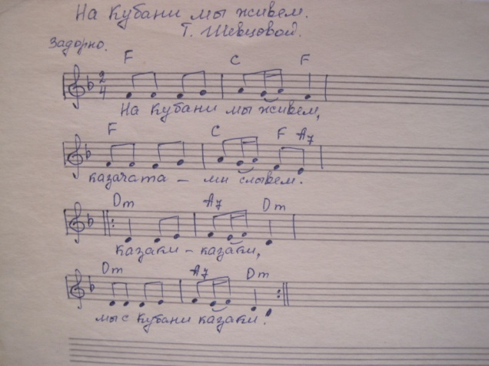
Текст песни:  - На Кубани мы живём – казачатами слывём.  Казаки-казаки, мы с Кубани казаки!  - Любим песни старины – там, где песни, там и мы.  Казаки-казаки, мы с Кубани казаки!  - Мы не любим унывать, охать, ахать и страдать.  Казаки-казаки, мы с Кубани казаки!  - С трудностями справимся, с работой управимся.  Казаки-казаки, мы с Кубани казаки! | Примечание:  Песня сочинена в народном духе, слова припева ребята подпевают, начиная со 2-го куплета.

в) Обсуждение.
г) Настрой на вокально- хоровую работу:
«Если хочешь сидя петь,
Не садись ты как медведь,
Ноги в пол упри смелей,
Спинку выпрями скорей,
Руки, плечи все свободно,
Петь приятно и удобно».
д) Разучивание песни.
е) Актуализация.
У.: Кто помнит, для чего мы разучили эту песню?
Уч-ся: Чтобы знать характер казаков…Чтобы знать, что казаки любят…
У.: Ваши ответы верны. А ещё мы её разучили потому, что это песня нашей школы. Знаете ли вы, что учитесь в необычной школе?
Посмотрите, чем необычна наша школа.

6. Первичное усвоение новых знаний.
Просмотр презентации «Наша школа».

IV этап – итог урока.
1.Рефлексия:
У.: Наш урок подходит к концу. Кому на уроке было скучно? Ну, а если всем понравилось, значит, мы работали на «хорошо» или «отлично»?
Давайте вспомним:
а) Что называют «малой Родиной»?
б) Как называют край, в котором мы живём?
в) Чем необычна наша школа?
г) А для чего мы весь урок посвятили этой теме?
2.Задание на дом:
У.: Мне бы очень хотелось, чтобы вы на следующем уроке порадовали меня и друг друга, вот какими домашними работами – нарисуйте (сами или с помощью взрослых) то, что вам больше всего понравилось в наших презентациях или песне. Можно найти подходящую картинку или фотографию в каком-либо журнале или в семейном альбоме. Приносите на урок, мы рассмотрим все работы.

Список используемой литературы
- УМК «Музыка» 1 класс. Е.Д.Критская, Г.П.Сергеева, Т.С.Шмагина. Москва, Просвещение, 2014.
- Рабочая тетрадь по «Кубановедению» для 1 класса;
- Сборник стихов В. Нестеренко «Родина».

Использованные материалы и Интернет-ресурсы
- Материалы официального сайта учителя музыки Чепрасовой Елены Александровны (http://nsportal.ru/user), выложенные в открытом доступе.
- Материалы (УУД технологии) официального сайта Давыденковой Н.П. методиста учебно-методического центра. (http:// davydenkova.info), выложенные в открытом доступе.
- Сайты: www.pozdravlenie-sozdat-prosto.ru, otvet.mail.ru, myblaze.ru – помощь в создании презентаций.

